Муниципальное казённое учреждение культуры Верхнекарачанского сельского поселения «Центр досуга и информации»

Отчёт о работе за первый квартал 2014 года.
За первый квартал 2014года работы МКУК Верхнекарачанского сельского поселения
были проведены развлекательные и агитационные мероприятия по календарным и религиозным праздникам.
31 декабря на площади В. Карачанского сельского поселения проведены «Новогодние гулянья» под руководством главы администрации Верхнекарачанского сельского поселения Степанищевой Елены Викторовны. Глава поселения поздравила односельчан с новым годом пожелав всем жителям счастья здоровья и благополучия . С 20:00 до 23:00 проводились развлекательные мероприятия «викторины , состязания, концертная программа» при активном участии художественной самодеятельности МКУК и школ Верхнекарачанского сельского поселения. Всего на празднике присутствовало около трёх сот человек . На реке Карачан19 января был проведён православный праздник «Крещение». Активное участие в проведении принимали работники Верхнекарачанского и Среднекарачанского домов культуры и библиотек а так же работники Верхнекарачанской сельской администрации. К празднику «день защитника отечества» совместно с библиотеками проводились беседы с учениками школ старших классов по патриотическому воспитанию молодого поколения.23 февраля была организована встреча клуба «Ветеран» на который приглашены ветераны труда и молодое поколение защитников отечества проходивших службу в рядах вооружённых сил России. На небольшом концерте под названием «Во славу отечества» выступили учащиеся Верхнекарачанской школы и участники художественной самодеятельности МКУК Дарьина Маша ,Мерзликина Арина, Пищугина Кристина, Морозов Максим, Пономарёва Светлана Алексеевна ,
Белинин Алексей Александрович и др. 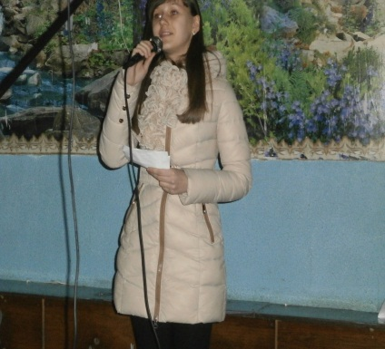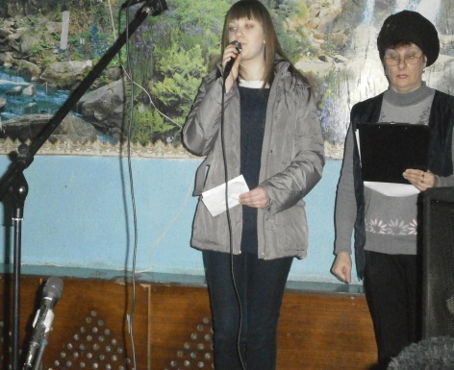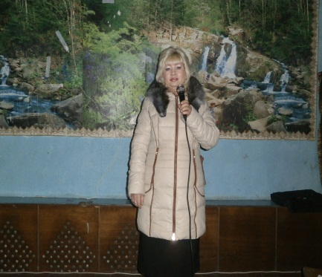В Среднекарачанском клубе был организован концерт посвящённый дню памяти воинов интернационалистов России при участии художественной самодеятельности и учеников Среднекарачанской школы при участии Верхнекарачанского дома культуры .28 Февраля в Верхнекарачанском доме культуры проводилось мероприятие «проводы русской зимы» и вечер отдыха под названием «Широкая масленица». Ведущаяпраздника Шипилова Н.И. поздравила гостей с праздником и наилучшими пожеланиями. В дневной программе организован концерт Нижнекарачанского фолклёрного ансамбля «Ребятушки» под управлением директора Нижнекарачанского дома культуры Бородина Анатолия Ивановича . Так же в концерте принимали участие работники Верхнекарачанского МКУК и Верхнекарачанской школы . По давней Русской традиции для гостей праздника организованы столы с различными угощениями от организаций Верхнекарачанского поселения а так же проводились конкурсы и состязания на лучшее исполнение Русского танца ,Русской песни и чтение стихов о России . В завершении дневной программы по традиции праздника было сожжено соломенное чучело как проводы русской зимы и знак прихода весны и пробуждения природы . В вечерней части программы организованна дискотека «Широкая масленица» с песнями Русских исполнителей. 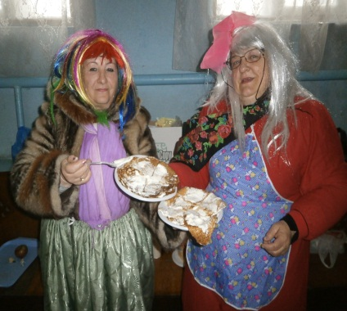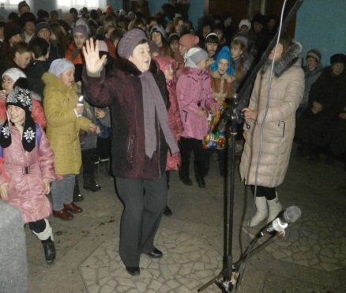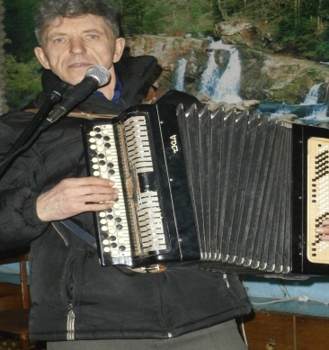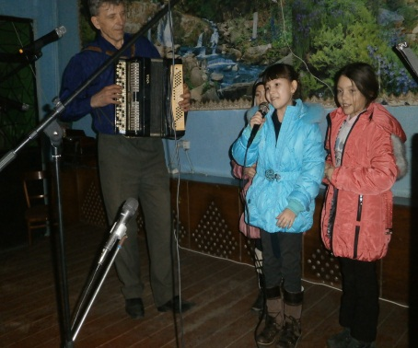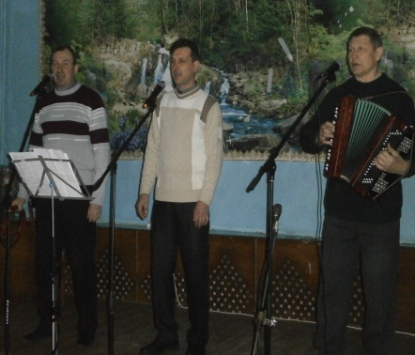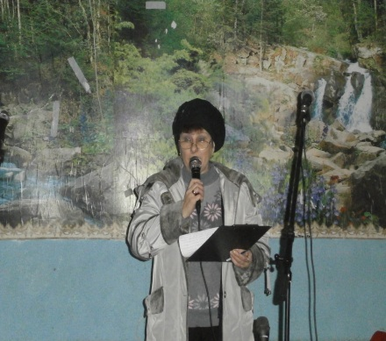6,7,8 марта проводились мероприятия посвящённые дню влюблённых и международному женскому дню . Были организованы концертные программы и чаепития при участии школ и художественной самодеятельности МКУК Верхнекарачанского сельского поселения . Седьмого марта в Верхнекарачанском доме культуры к международному женскому дню проводился огонёк с чаепитием для женщин « О женщина –венец творенья». На огонёк были приглашены женщины села которые достойно выполняют свою работу в различных организациях. Ведущая заведующая Верхнекарачанской библиотекой Шипилова Н.И. поздравила всех женщин с праздником ,пожелала всего хорошего и вручила цветы и скромные подарки . Школьники поздравили женщин с праздником и представили не большой концерт. Так же с поздравлениями и наилучшими пожеланиями к женщинам обратились гости и участники клуба «караоке» исполнив свои любимые песни.
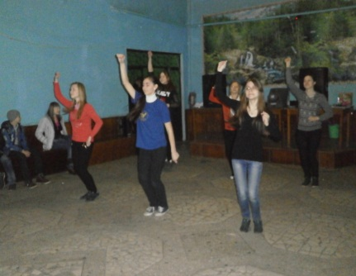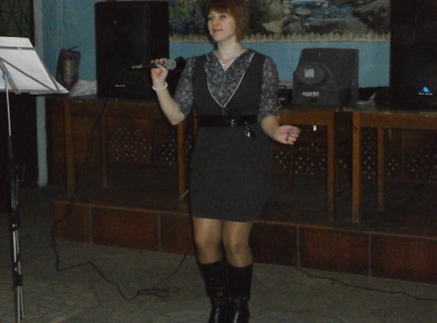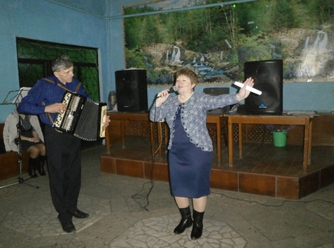
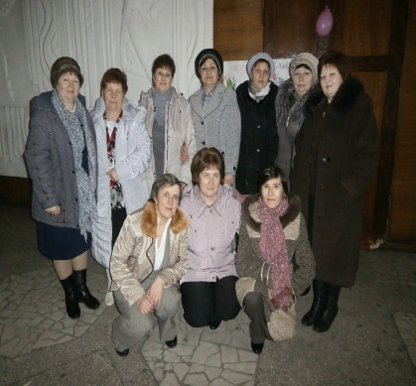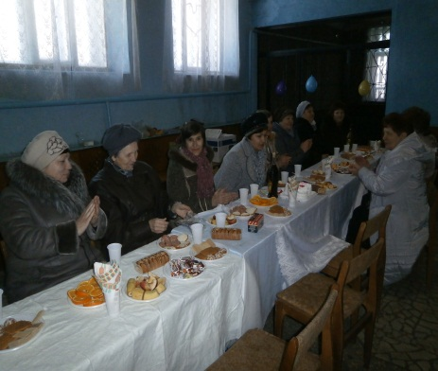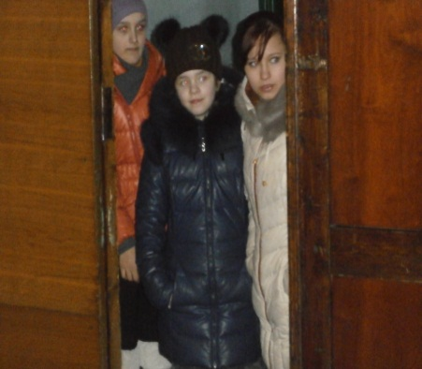
9 Марта в Верхнекарачанском доме культуры и в Среднекарачанском клубе со своей программой к дню международного женского дня представил свою программу ансамбль Малогрибановского поселения «Сельские зори» под управлением Ванюкова Алексея. Население тепло принимало артистов . В программе были как новые так и полюбившиеся хиты этой группы. По окончании концерта люди желали больших творческих успехов артистам и приглашали приезжать ещё. В январе , феврале и марте проводились встречи с учениками школ средних и старших классов с полицейским участковым и работниками ФАП. На встречах говорится о здоровом образе жизни и негативном воздействии на подрастающий организм табакокурения и различных напитков содержащих алкогольные и наркотические компоненты а так же о проникновении экстремистской литературы негативно влияющей на мировоззрение подрастающего поколения молодёжи .
В библиотеке организованы книжные выставки с литературой о пропаганде спорта, создания полноценной семьи и здорового образа жизни среди молодёжи .

Директор МК УК «ЦДИ» Верхнекарачанского сельского поселения________ /Крыгин С.А./

